Міністерство освіти і науки України

Львівський національний університет імені Івана Франка

Факультет електроніки та комп’ютерних технологій

Звіт

про виконання лабораторної роботи №6

З курсу “Методи обчислень”

на тему **:**

**«Точність формул для чисельного диференціювання. Метод Рунге-Ромберга. Метод Ейткена»**

Виконав

студент групи ФеС-21

Шавало Андрій

Львів 2025 р.

## **Хід роботи**

1. Я задав параметри x0 , p.Обрахував похідну. Обрахував точне значення в точці x0

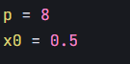

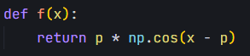





1. Я дослідив похибку при наближеному обчисленні похідної. Обчислив значення похідної для різних кроків h=10^−2,10^−3,...,10^−10, а також похибку обчислення відносно аналітичного значення.

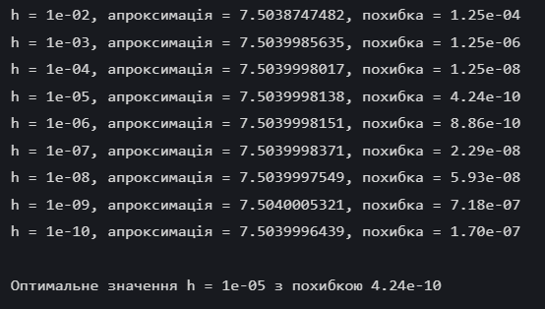

1. Серед усіх варіантів я знайшов значення hопт​, при якому похибка була мінімальною, і зафіксував його як оптимальне.



1. Для прийнятого значення h=10−5h я повторно обчислив наближену похідну, а також її значення для кроку 2h

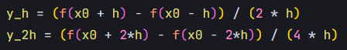



1. Я обчислив абсолютну похибку при кроці h=10−5h

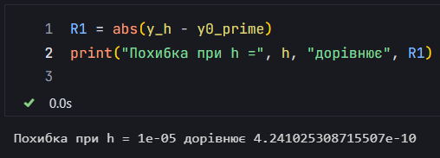

1. Далі я уточнив значення похідної за допомогою методу Рунге–Ромберга:

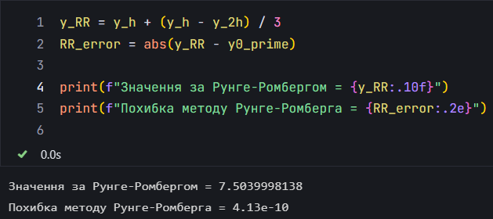

1. Я обчислив значення похідної, використовуючи два різні кроки сітки:

* при 2h:



* при 4h:





Далі, за допомогою методу Ейткена, я уточнив значення похідної:

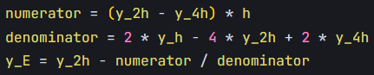



Також обчислив порядок точності методу:





Остаточно я визначив похибку апроксимації:





**Висновок:** У ході виконання лабораторної роботи я дослідив чисельне диференціювання функціїю. Я обчислив аналітичне значення похідної та порівняв його з наближеними значеннями, отриманими за формулою центральної різниці. Я проаналізував вплив кроку h на точність апроксимації та визначив оптимальне значення h, при якому похибка була найменшою. Також реалізував метод Рунге–Ромберга для підвищення точності, використовуючи значення похідної при h та 2h. Потім я реалізував метод Ейткена, використовуючи три кроки сітки h,2h,4h, уточнив значення похідної та обчислив порядок точності.